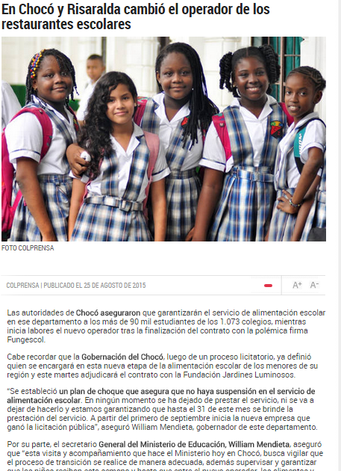

Nivel básico de utilización de la estructura de pirámide invertida

En este caso, se pude evidenciar un ejercicio de jerarquización de los elementos según su importancia, evidenciando a su vez una escritura lineal, donde toda información se presenta en una misma página web. En el lead, se da respuesta al ¿Quién? ¿Qué? ¿Dónde? ¿Porqué?
Partiendo de que el proceso de jerarquización exige una valoración subjetiva, para este autor es más relevante enfatizar las cifras de escolarización en Chocó e informar sobre la entidad que se encargará de prestar el servicio de alimentación escolar, tras la finalización del contrato anterior. Para luego seguir con las declaraciones del gobernador y posteriormente dar a conocer las garantías que brindarán las autoridades de ese departamento frente a este tema.
http://www.elcolombiano.com/en-choco-y-risaralda-cambio-el-operador-de-los-restaurantes-escolares-NE2600429

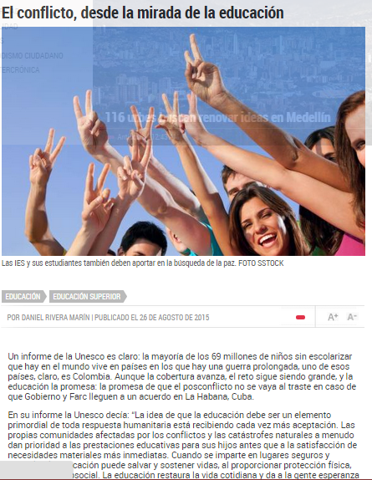

Segundo nivel de utilización de la estructura de pirámide invertida

En este ejemplo, se puede identificar de forma clara como a partir del tema principal, expuesto en el primer párrafo, se definen subtemas que son presentados o introducidos por intertítulos dentro de la misma página, logrando crear una independencia total de cada uno de ellos, permitiéndole al usuario una lectura no lineal, a pesar de estar dentro de la misma página y elegir el subtema de su interés al ojear rápidamente el texto.
Es por tanto, que aunque la temática sea el conflicto abordado desde la educación, los intertitulos rompen el bloque de texto y le dan otra mirada desde las diferentes ramas de la educación como lo son la catedra y la investigación.
http://www.elcolombiano.com/el-conflicto-desde-la-mirada-de-la-educacion-EC2602886
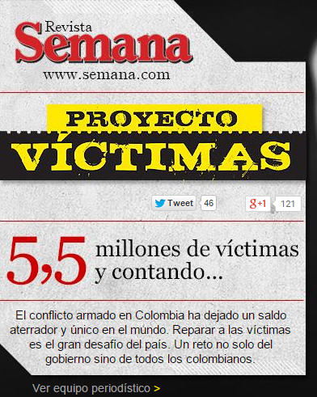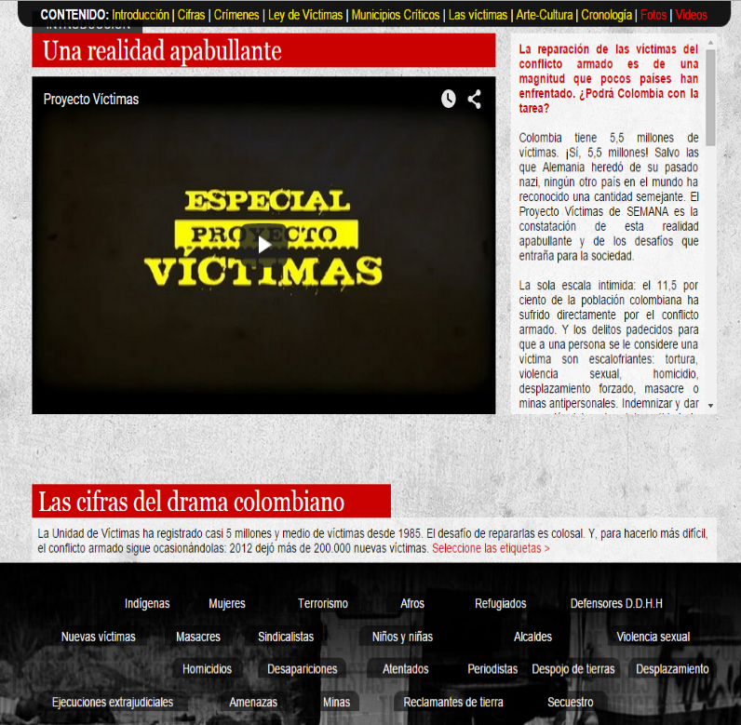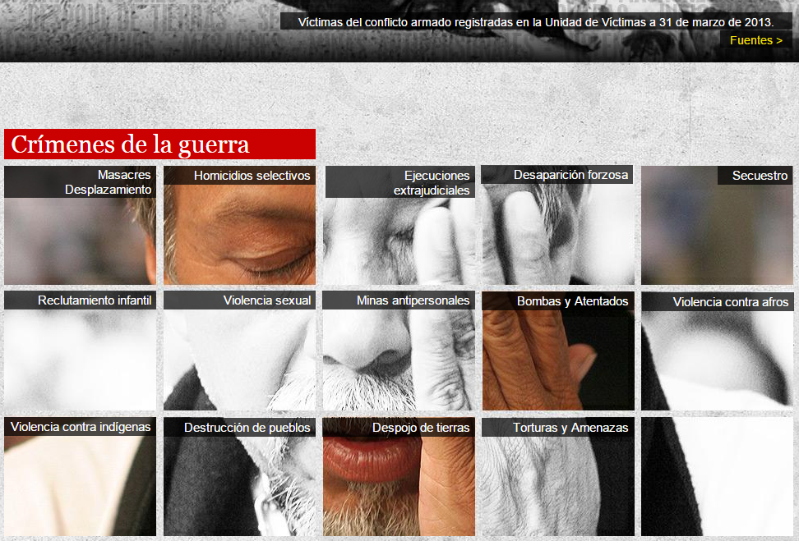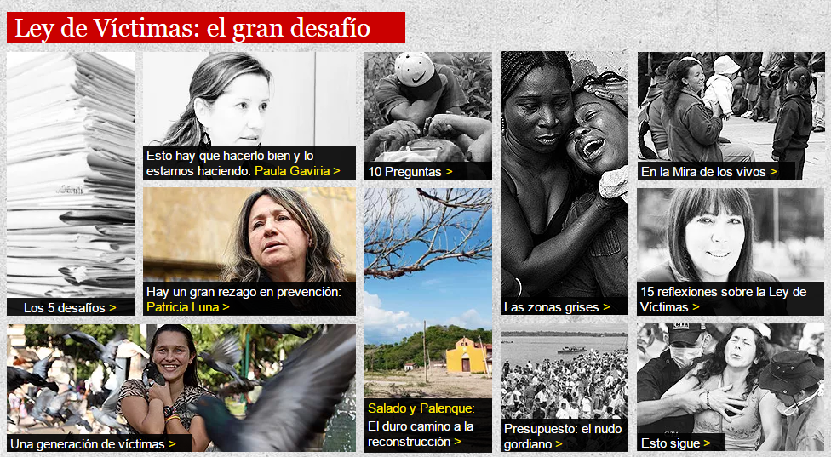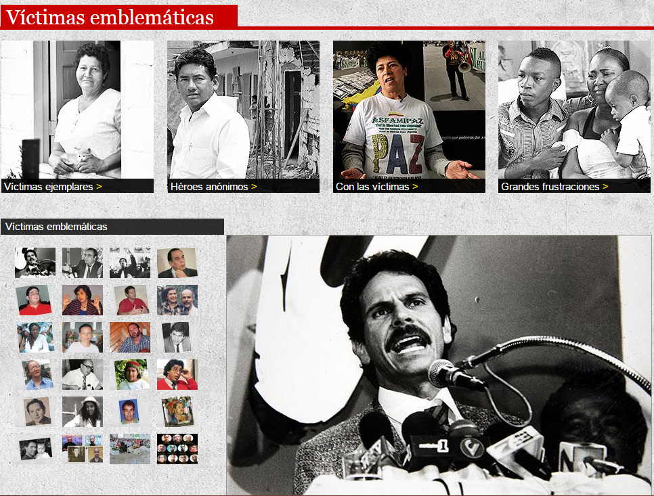

Tercer nivel de utilización de la estructura de pirámide invertida

En este modelo se presenta el mayor grado de enlazamiento que ofrece la Web, permitiendo que el texto lineal este dividido en subtemas que aparecen en diferentes páginas Web. Aunque se plantea una pirámide, el lector tiene la posibilidad de elegir cual es para él la jerarquía de la información e ingresar al enlace que prefiera, presentando una ruptura de la linealidad. Por otro lado al ingresar en cualquier link podemos notar que cada subtema se explica y sostiene por sí mismo, sin depender de los demás y cada uno maneja su propia pirámide invertida.
La temática principal que es el proyecto de víctimas, abarca múltiples historias e información sobre los crímenes de guerra, la ley de víctimas desde otros ángulos, las diferentes personas fallecidas con sus respectivos datos, fuentes y apreciaciones, la presentación de material visual sobre la realidad del tema, entre otros tantos enlaces que se pueden encontrar en dicha página.
http://www.semana.com/especiales/proyectovictimas/

